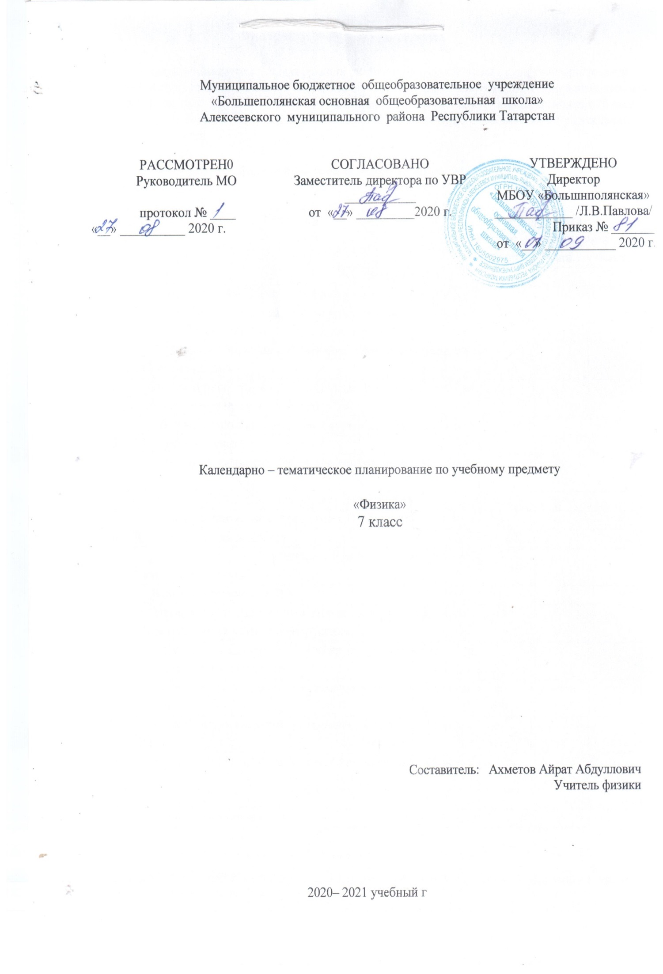
Календарно-тематическое планирование разработано в соответствии с рабочей программой учебного предмета «Физика» 7 класс. На основании учебного плана МБОУ «Большеполянской ООШ» на 2020-21 учебный год на изучении предмета «Физика» в 7 классе отводится 70 часа ( 2час в неделю. ) Учебник Физика 7 класс: учебник для общеобразовательных учреждений/
А.В.Перышкин

Календарно-тематическое планирование

№ урока | Тема урока | Количество  часов | Дата проведения
№ урока | Тема урока | Количество  часов | План. | Факт.
Введение 3 ч
1. | Техника безопасности в кабинете физики. Что изучает физика. Физика – наука о природе. Понятие физического тела, вещества, материи, явления, закона. | 1
2. | Физические величины. Измерение физических величин. Система единиц. | 1
3. | Лабораторная работа №1. «Определение цены деления шкалы измерительного прибора». | 1
Первоначальные сведения о строении вещества 6 ч
4 | Строение вещества. Молекулы. | 1
5 | Лабораторная работа №2 « Измерение размеров малых тел» | 1
6 | Диффузия в газах, жидкостях и твердых телах | 1
7 | Взаимное притяжение и отталкивание молекул | 1
8 | Три состояния вещества. | 1
9 | Различие в молекулярном строении твердых тел, жидкостей и газов. | 1
 | Взаимодействие тел 21 ч
10 | Механическое движение. Понятие материальной точки. Чем отличается путь от перемещения. | 1
11 | Скорость. Единицы скорости. Равномерное и неравномерное движение. | 1
12 | Расчет скорости, пути и времени движения. Решение задач. | 1
13 | Расчет скорости, пути и времени движения. Решение задач. | 1
14 | Расчет скорости, пути и времени движения. Решение задач. | 1
15 | Инерция. | 1
16 | Взаимодействие тел | 1
17 | Масса тела. Единицы массы. | 1
18 | Лабораторная работа №3 « Измерение массы тела на рычажных весах» | 1
19 | Плотность вещества | 1
20 | Лабораторная работа №4 « Измерение объема тела» Лабораторная работа №5 « Определение плотности вещества твердого тела» | 1
21 | Расчет массы и объема тела по его плотности | 1
22 | Расчет массы и объема тела по его плотности Решение задач | 1
23 | Контрольная работа №1 по теме «Масса тела. Плотность вещества» | 1
24 | Сила. Сила- причина изменения скорости. | 1
25 | Явление тяготения. Сила тяжести. | 1
26 | Сила упругости. Закон Гука | 1
27 | Единицы силы. Связь между массой тела силой тяжести и | 1
28 | Динамометр. Лабораторная работа №6 «Градуирование пружины и измерение сил динамометром» | 1
29 | Графическое изображение силы. Сложение сил. | 1
30 | Сила трения. Трение покоя. Роль трения в технике. | 1
Давление 21 ч
31 | Давление. Способы уменьшения и увеличения давления | 1
32 | Давление газа. Повторение понятий «плотность», «давление». | 1
33 | Давление газа. Повторение понятий «плотность», «давление». | 1
34 | Кратковременная контрольная работа №2(25-30 мин). Закон Паскаля | 1
35 | Давление в жидкости и газе. Расчёт давления жидкости на дно и стенки сосуда. | 1
36 | Давление. Закон Паскаля. | 1
37 | Сообщающиеся сосуды. Применение. Устройство шлюзов, водомерного стекла. | 1
38 | Вес воздуха. Атмосферное давление. Причина появления атмосферного давления. | 1
39 | Измерение атмосферного давления. Опыт Торричелли. | 1
40 | Барометр-анероид. Атмосферное давление на различных высотах | 1
41 | Манометры. | 1
42 | Действие жидкости и газа на погруженное в них тело | 1
43 | Архимедова сила | 1
44 | Лабораторная работа №7 «Определение выталкивающей силы, действующей на погруженное в жидкость тело» | 1
45 | Плавание тел | 1
46 | Плавание тел | 1
47 | Плавание судов. | 1
48 | Воздухоплавание. | 1
49 | Воздухоплавание | 1
50 | Повторение тем: Архимедова сила, Плавание тел, Воздухоплавание. | 1
51 | Контрольная работа №5 «Давление твердых тел, жидкостей и газов». | 1
Мощность и работа. Энергия 13 ч
52 | Работа. | 1
53 | Мощность. | 1
54 | Мощность и работа. | 1
55 | Рычаги. | 1
56 | Момент силы. | 1
57 | Лабораторная работа №8 «Выяснение условий равновесия рычага» | 1
58 | Блоки. Золотое правило механики. | 1
59 | . Золотое правило механики. | 1
60 | Лабораторная работа № 9 «Определение КПД при подъеме тела по наклонной плоскости» | 1
61 | Энергия. Потенциальная и кинетическая Энергия. Закон сохранения энергии. | 1
62 | Превращение одного вида механической энергии в другой | 1
63 | Превращение одного вида механической энергии в другой | 1
64 | Контрольная работа № 4 по теме «Работа и мощность, энергия». | 1
Повторение 6 ч
65 | Строение вещества, их свойства. | 1
66 | Взаимодействие тел. | 1
67 | Итоговая контрольная работа. | 1
68 | Резерв. | 1
69 | Резерв | 1
70 | Резерв. | 1

